Test Project IT Software Solution for Business

Session 3



**Введение**

Seoul Stay - это первая и единственная платформа, которая позволяет международным путешественникам со всего мира арендовать лучшие дома, поместья или кондоминиумы в Сеуле.

На этой сессии разработчики проекта просят создать веб-приложение, которое помогло бы предоставить клиентам возможность находить нужное место и резервировать его на необходимый им период. Вам будут предоставлены схемы и исходные необходимые данные из этого документа.

Из-за ограничений по времени, в целях проведения этих соревнований многие функции были ограничены, и бронирование производится на одну ночь 25/11/2022 в районе Сочо-гу.

**Содержание**

Конкурсное задание состоит из следующей документации / файлов::

1. WS2023_TP09_S3_ru.pdf 2. PaymentAPI.pdf

3. Session3-MySQL.sql 4. Session3-MsSQL.sql

(Session 3 instructions)

(Documentation for the Payment Processing API) (SQL Script to create tables with data for MySQL)

(SQL Script to create tables with data for Microsoft SQL)

**Описание проекта и задач**

При разработке тестового проекта, пожалуйста, убедитесь, что результаты соответствуют основным рекомендациям, разработанным разработчиками проекта:  
 При использовании предоставленного руководства по стилю на протяжении всей разработки должна соблюдаться последовательность.

• Все требуемые программные модули должны иметь применимые и полезные проверки и сообщения об ошибках, как того ожидает отрасль.

• Предложите полосу прокрутки, если количество записей в списке или таблице, которые не помещаются в области формы.Скройте полосы прокрутки, если все содержимое отображено.

• Де-факто стандартным, совместимым с ISO форматом даты является ДД / ММ / ГГГГ, который будет использоваться в этой задаче там, где применимо.

• Во всех представленных материалах ожидается использование действительных соглашений об именовании.

• При использовании цветов для различения строк или записей на экране должно быть видимое разъяснение того, что они обозначают.

• Каркасные диаграммы, представленные как часть этого документа, являются только предложениями, и полученное решение никоим образом не должно отражать то, что было представлено

• Управление временем имеет решающее значение для успеха любого проекта, и поэтому ожидается, что все конечные результаты будут полными и работоспособными после их реализации.

• Пользовательский интерфейс текущей задачи должен быть реализован на веб-платформе и будет  
принят и протестирован только в предоставленном браузере Chrome. Пользовательский интерфейс также должен быть спроектирован и разработан с использованием стандартных веб-фреймворков, перечисленных в ИЛ.

• В качестве отраслевого стандарта инфраструктура компании основана на центральной базе данных, а приложение должно быть разработано таким образом, чтобы обрабатывать все их запросы данных через Web API. Компания предоставит вам все необходимые спецификации для моделирования и развертывания интерфейса передачи данных.

Version: 1.0

© WorldSkills International

2 of 10



**Инструкции для участника**

**3.1 Создание базы данных**

Создайте базу данных с именем “Session3” на желаемой платформе RDBMS (MySQL или Microsoft SQL Server).  
 Это будет основная и единственная база данных, которую вы будете использовать в этом сеансе.

**3.2 Импорт структуры базы данных**

В зависимости от предпочитаемой вами платформы RDBMS доступны SQL-скрипты. Указанные сценарии состоят из структуры базы данных и данных, необходимых для выполнения требуемых задач. Данные необходимо импортировать в базу данных, созданную для этого сеанса с именем “Session3”.  
 В соответствии с инструкциями разработчиков, структура базы данных, предоставленная для целей этого раздела, не может быть изменена.  
Это относится к удалению таблиц, добавлению или удалению любых полей в таблицах или изменению их типов данных.  
 Перед отправкой ваших результатов, пожалуйста, убедитесь, что в записи в базе данных не было внесено никаких изменений. В случае, если вы изменили какие-либо данные по какой-либо причине, ожидается, что вы восстановите исходный предоставленный набор данных.

Version: 1.0

© WorldSkills International

3 of 10



Users TransactionTypes



UserTypes **PK** **ID** **PK** **ID**

**PK** **ID**

**GUID Name**

DimDates

**GUID**

**FK1** **UserTypeID Username Password FullName Gender BirthDate FamilyCount**

**GUID Name**

Transactions

**PK** **ID** ItemTypes Areas **PK** **ID**

**Date Year Quarter Month**

**MonthName DayOfMonth DayOfWeek DayName isHoliday**

**PK** **ID** **PK** **ID**

**GUID** **GUID Name** **Name**

Items

**PK** **ID**

**GUID UserID**

**FK1** **TransactionTypeID Amount TransactionDate GatewayReturnID**

Coupons

**PK** **ID**

CancellationRefundFees

**PK** **ID**

**GUID**

**FK1** **CancellationPolicyID DaysLeft PenaltyPercentage**

**GUID FK3** **UserID**

**FK2** **ItemTypeID FK1** **AreaID**

**Title Capacity**

**NumberOfBeds NumberOfBedrooms NumberOfBathrooms ExactAddress ApproximateAddress Description HostRules MinimumNights MaximumNights**

Bookings

**PK** **ID**

**GUID FK3** **UserID**

**BookingDate** FK1 CouponID FK2 TransactionID

AmountPaid

**GUID CouponCode DiscountPercent**

**MaximimDiscountAmount**

CancellationPolicies ItemPrices BookingDetails

**PK** **ID** **PK**

**GUID**

**Name** **FK2**

**FK1**

**ID**

**GUID ItemID Date Price**

**CancellationPolicyID**

**PK** **ID**

**GUID**

**FK1** **BookingID FK2** **ItemPriceID**

**isRefund** RefundDate

RefundCancellationPoliciyID

Чтобы помочь глубже понять мышление, лежащее в основе структуры базы данных, разработчики базы данных предоставляют Диаграмму Сущность-взаимосвязь (ERD). Прилагаемая диаграмма объясняет концептуальную и репрезентативную модель данных, используемых в базе данных.

Version: 1.0

© WorldSkills International

4 of 10



Поскольку вы впервые работаете с некоторыми наборами данных, разработчики решили предоставить краткое описание некоторых объектов, используемых в базе данных:

**Tип** **Название**

Bookings Table



BookingDetails Table

isRefund Field

CancellationPolicies Table

CancellationRefundFees Table

ItemPrices Table

Coupons Table

DimDates Table

isHoliday Field

Transactions Table

TransactionTypes

Table

Описание

Где хранится информация о бронировании для списков.

Где хранится информация о деталях бронирования на каждую ночь.

Указывает, было ли бронирование отменено и выполнено (true).

Где хранится информация о правилах отмены.

Когда клиент выбирает отмену, информация о сборах за отмену и вычетах сохраняется здесь.

Где хранится информация о ценах на каждую собственность или список и их правила отмены.

Где хранится информация о купонах на скидку и их специальные ставки.

Также называемое измерением даты, это важная таблица в модели данных, которая позволяет нам более эффективно анализировать производительность в разные периоды времени.

Указывает, является ли указанная дата праздником или нет.

Где хранится информация о финансовых операциях по каждому бронированию.

Указывает, является ли транзакция депозитом или снятием средств.

Version: 1.0

© WorldSkills International

5 of 10

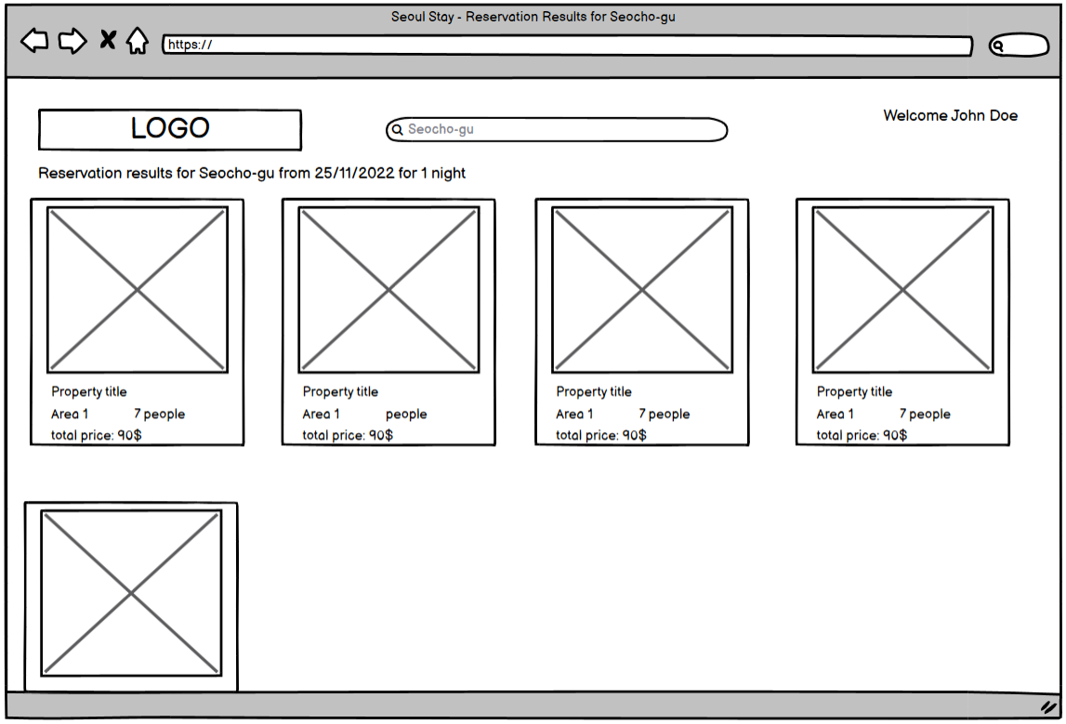

**3.3 Создать страницу результатов бронирования**

Это начальная форма при открытии веб-страницы. Вот краткое описание функциональных возможностей,  
предоставляемых этой формой:  
 • В демонстрационных целях пользователь номер 3 из таблицы пользователей выбирается в качестве лица, пытающегося сделать бронирование, и должно быть показано приветственное сообщение с его полным именем.

• По умолчанию клиенту отображаются результаты поиска для пригорода или района “ Seocho-gu " за ночь на "25/11/2022”, а на странице отображается соответствующая информация.

• Разместите логотип и окно поиска там, где это уместно, на экране.

Список результатов поиска должен содержать следующие элементы для каждого возвращаемого свойства или списка:  
 • Если у объекта есть какие-либо изображения, связанные с ним в базе данных, следует выбрать случайное и  
отобразить. В противном случае файл “default.jpg” может быть использован в качестве заполнителя.

• Название объекта должно быть выделено жирным шрифтом для каждого объекта.

• Название района или пригорода недвижимости должно быть включено в список.

• Вместимость каждого объекта также должна быть показана клиенту как часть списка.

• Необходимо предоставить цену за выбранный период для каждого объекта недвижимости.

• В этом списке могут отображаться только доступные свойства за выбранный период времени. Это означает, что на них должна быть установлена цена, и они не должны быть забронированы ранее.

• Щелкая по каждому из показанных результатов, как в элементах списка, описанных выше, клиент направляется к форме 3.4, где затем может увидеть подробную информацию о выбранном списке.

Version: 1.0

© WorldSkills International

6 of 10

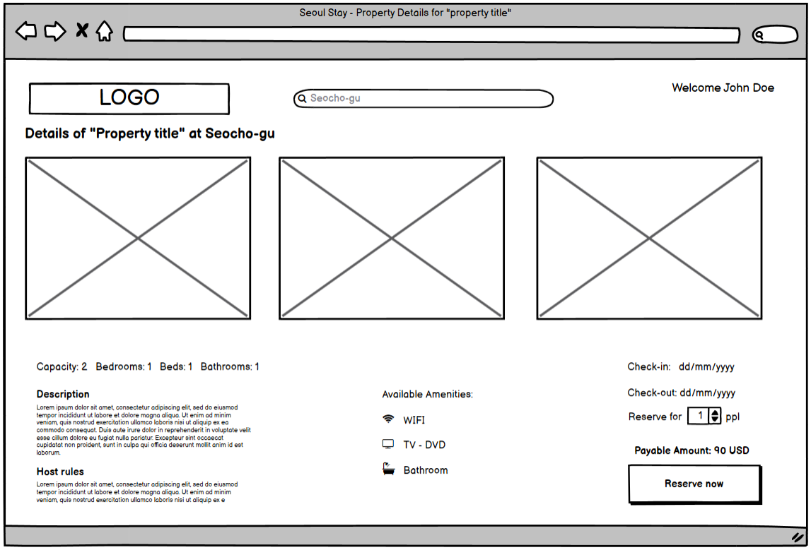

**3.4 Страница сведений о свойстве**

Эта страница помогает клиенту просмотреть все детали объекта недвижимости или объявления и ознакомиться с ценами на основе их предпочтительных дат, после чего приступить к их резервированию. В этом разделе вы найдете краткое описание функциональных возможностей, предоставляемых на этой странице:  
 • В демонстрационных целях пользователь номер 3 из таблицы пользователей выбирается в качестве лица, пытающегося сделать бронирование, и должно быть показано приветственное сообщение с его полным именем.

• Разместите логотип и окно поиска там, где это уместно, на экране.

• Название объекта недвижимости и район или пригород, в котором они проживают, должны быть размещены вверху страницы с размером, который придает смелости и подчеркивает его важность.

• Если в базе данных есть фотографии объекта недвижимости, разместите их с интервалом не менее 5 пикселей  
между ними. Максимальный размер отображаемых изображений не должен превышать 290 пикселей в ширину и  
210 пикселей в высоту и не может быть искажен.

• Подробная информация о размещении, включая вместимость, количество спален, кроватей и ванных комнат, описание и правила, определенные владельцем / менеджером, а также доступные удобства, также должны быть отображены на странице.

• Затем клиент может просмотреть даты заезда и выезда, а также общую сумму бронирования  
и выполнить процедуру, чтобы установить количество человек, для которых он захочет забронировать номер. Это значение необходимо проверить, чтобы оно было меньше вместимости, которую может вместить свойство.

• Разместите кнопку, которую клиент может использовать для завершения своего бронирования, с надписью “Зарезервировать сейчас”. Это направит их на страницу оплаты, описанную в разделе 3.5.

Version: 1.0

© WorldSkills International

7 of 10

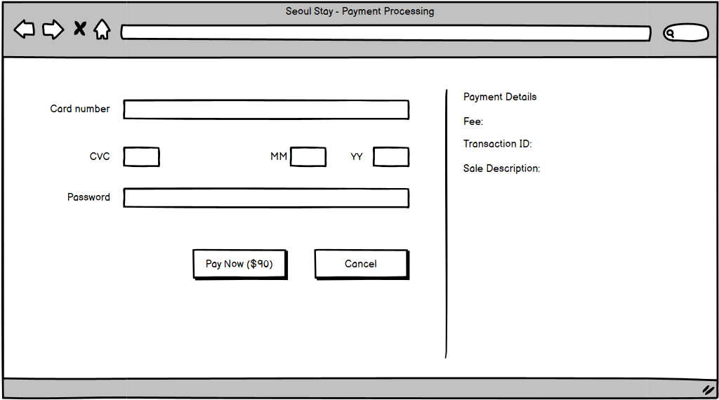

**3.5 Страница обработки платежей**

Клиент может использовать эту страницу для оплаты своего бронирования. Эта страница должна взаимодействовать с внешним api, как задокументировано в “PaymentAPI.pdf”.  
 Используя API, клиенту нужно будет пройти через эти три шага:  
Запросите токен из API.

* Отправьте токен вместе с деталями и описанием заказа в API.
* Как только API проверит и завершит обработку платежа, они отправят клиента обратно на веб-сайт Seoul Stay с результатами платежа.
* В случае, если API определяет, что платеж прошел успешно, веб-сайту необходимо затем подтвердить  
  платеж с помощью API и отобразить соответствующую страницу, как описано в разделе 3.6 этого документа.
* В случае, если платеж был неудачным, результаты отображаются клиенту на странице, подробно описанной в разделе 3.6 этого документа.

Version: 1.0

© WorldSkills International

8 of 10

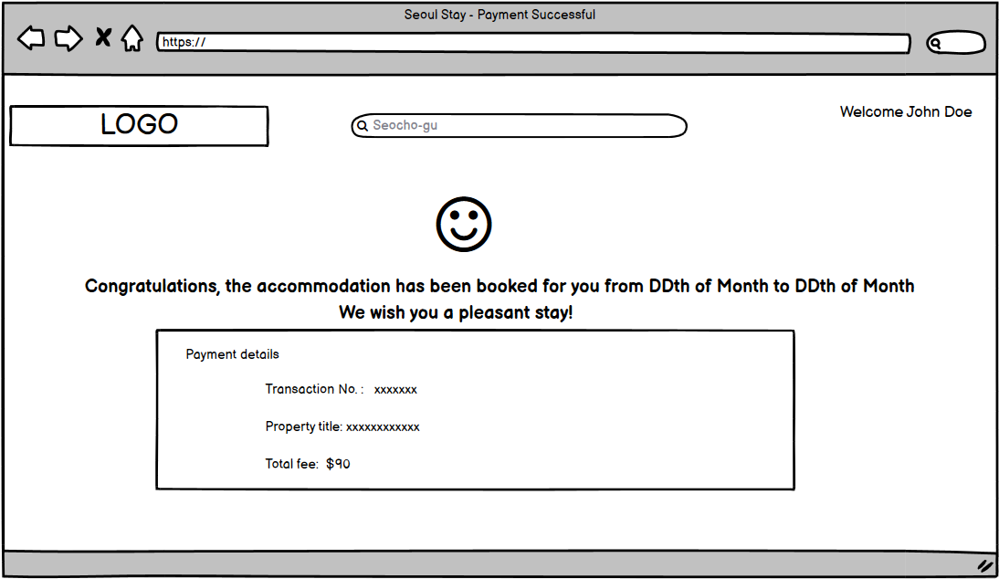

**3.6 Страница успешной оплаты**

Когда платеж проходит успешно, бронирование помечается в базе данных как завершенное, и клиенту отображается эта страница с подробной информацией о бронировании. Ниже приводится краткое описание  
содержимого этой страницы:  
 • В демонстрационных целях пользователь номер 3 из таблицы пользователей выбирается в качестве лица, пытающегося сделать бронирование, и должно быть показано приветственное сообщение с его полным именем.

• Разместите логотип и окно поиска там, где это уместно, на экране.

• Разместите на странице значок, указывающий на то, что платеж прошел успешно.

• Заголовок страницы с надписью “Поздравляем, проживание было забронировано для вас с DDth  
числа месяца по DDth число месяца. Желаем вам приятного пребывания!” следует разместить вверху страницы с указанием размера, который придает смелости и подчеркивает ее важность. “DDth of Month” следует заменить двузначным днем и трехбуквенным названием месяца в датах заезда и выезда при бронировании.

• Предоставьте платежные реквизиты для бронирования, включая номер транзакции, право собственности и общую сумму уплаченных сборов.

Version: 1.0

© WorldSkills International

9 of 10

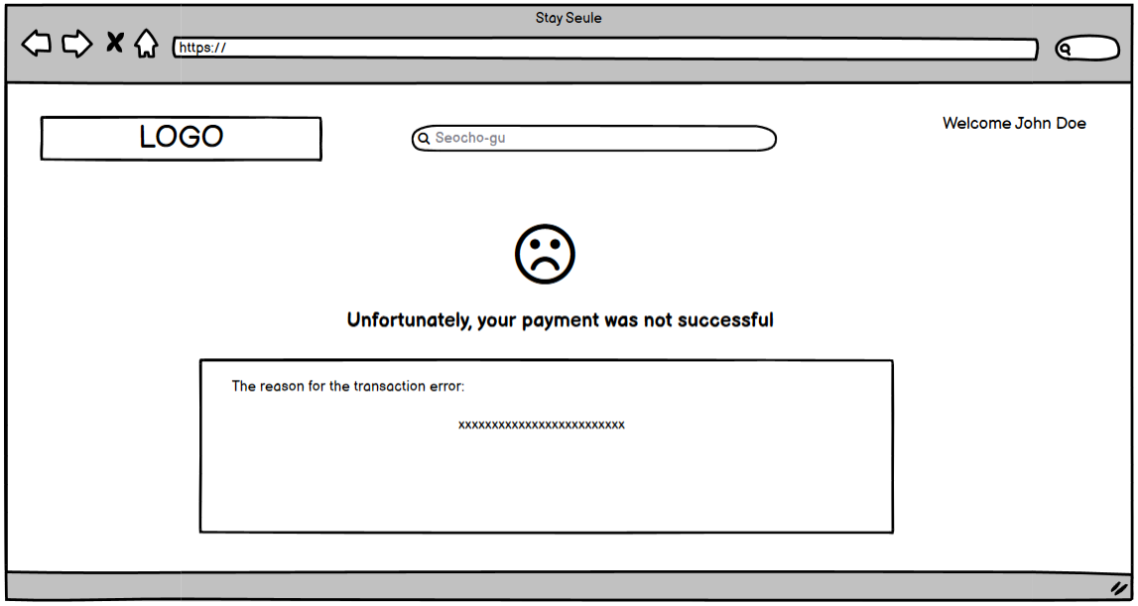

**3.6 Страница неудачной оплаты**

Когда платеж не проходит, бронирование помечается в базе данных как отмененное, и клиенту показывается эта страница со следующим содержимым:  
 • В демонстрационных целях пользователь номер 3 из таблицы пользователей выбирается в качестве лица, пытающегося сделать бронирование, и должно быть показано приветственное сообщение с его полным именем.

• Разместите логотип и окно поиска там, где это уместно, на экране.

• Разместите на странице значок, указывающий на то, что платеж не состоялся.

• Заголовок страницы с надписью “К сожалению, ваш платеж был неудачным” следует разместить вверху  
страницы с таким размером, который придает смелости и подчеркивает ее важность.

• Клиенту должна быть показана причина сбоя транзакции. Пожалуйста, используйте документацию, предоставленную для API, там, где это необходимо.

Version: 1.0

© WorldSkills International

10 of 10